身体语言在说谎
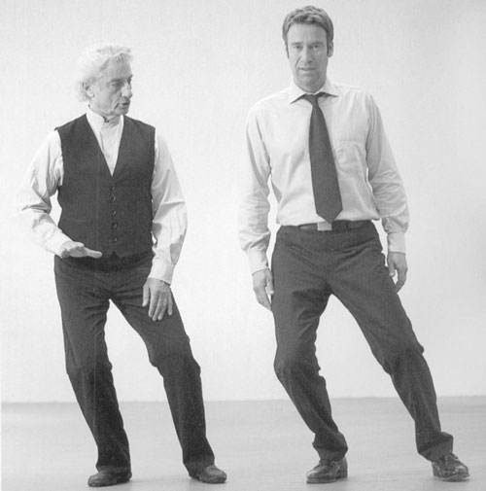
频繁点头并非听懂
当我们在谈话中赞同对方提议的时候，会“嗯、嗯”地不断点头。点头伴随着谈话，谈话内容也随之不断丰富。一般来说，有技巧的听众，点头回应也很有技巧。
你有没有这样的经历，虽然对方频繁地点头回应，可是，谈话并没有像预期那样顺利进展。比如，你和老同学共进晚餐，想说服他担任校友会干事一职。对方频繁地点头，嘴上说着“好啊”，你却觉得，他看起来完全不像是愿意接受这个工作。这时，你不妨注意对方在什么时候点头，以及点头的频率。如果对方总是在无关紧要的时候点头，而且像小鸡啄米一样，他大概并没有在听你的话，谈话也很难达到你的预期。
开口大笑并非都刚毅
你有没有注意过，有的人开口大笑时，好像能看到咽喉深处，一般会认为，这是性格开朗的人。其实，这是想让对方认为，自己没有丝毫要隐瞒的东西。经过练习，很多人都可以拥有这样的笑容。你想让人觉得你豪爽磊落的话，那就练习开口大笑吧。
其实，一些懦弱的人，也会开口大笑。仔细观察就能发现，这样笑的男性远多于女性。人类的本性在紧急关头才能显露无余。平常开口大笑的人，不一定都刚毅。他们在紧急时刻，很可能表现出懦弱的一面。的确，有人表里如一，但也不排除有的人只是看起来豪爽而已。这些人并不是不好，他们希望自己豪爽磊落，并向此性格靠拢，可能多多少少真的会变成那样。不管怎么说，他们比隐藏真实心理的人容易相处得多。
挺胸抬头可能挺孤独
你相信吗?挺胸抬头，昂首阔步，直视前方行走的人中，有的是孤独的人。他们像士兵列队行走一样，每个人都直视前方，齐刷刷地前进，好像是一个人在行走。这样走路的人，好像周围的整个世界都消失了，他的眼中只有前方。
满街都有能勾起好奇心或刺激人思考的事物。比如，当你看到擦肩而过的女孩子，你可能会想，最近的时尚潮流又变了啊?或者观察现在的年轻人都在玩什么游戏，又或者看看街道两旁的树木等。就算不是拼命地左看右看，视线还是会被不停出现的事物吸引。那些直视前方行走的人，隔绝掉周围所有信息，表现出社会的变化和自己毫无关联的生活态度。
另外，列队行军有时也是为了让别人看到才进行的。军人都昂首挺胸只向前看，是希望别人看到自己英姿飒爽。因此，可以理解为这是自我表现欲望强烈。和这样的人一起走路，是比较累的。就算跟他聊天，他也只会回答“啊”或者“嗯”。你们的关系就好像是老板和下属一样。不食人间烟火的人，经常这样走路。
戴墨镜也许隐藏软弱
戴墨镜的人，乍一看很酷，其实，他也许只是想要隐藏自己的软弱。因为，观察眼睛的转动，可以帮你了解对方的心理。戴墨镜是对他人保持警戒，或是他内心有些软弱，或是无法向别人敞开心扉。
美国的实验表明，给那些口吃或者不能流利表达的人戴上墨镜，他们就能够更流畅地在众人面前讲话。
专家认为，不让对方看到自己的眼睛，同时，自己可以频繁地观察对方的举动，戴墨镜的人因此处于心理优势的地位。也就是说，这些人如果不给自己戴上墨镜，在心中筑一道防线的话，就无法和对方进行深入的交流，这是克服软弱的招数。

